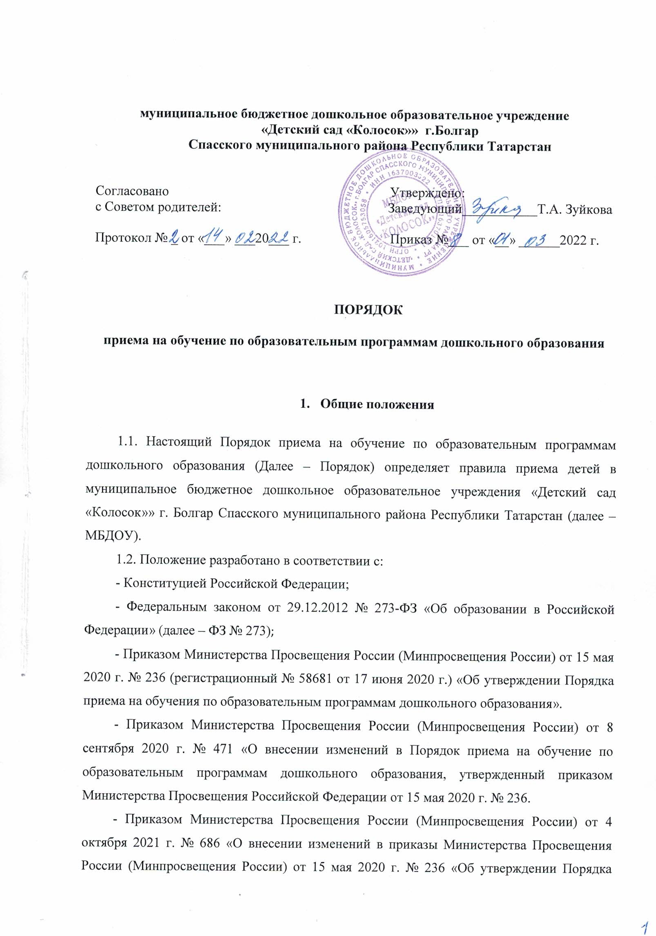

приема на обучения по образовательным программам дошкольного образования» и от 8 сентября 2020 г. № 471 «О внесении изменений в Порядок приема на обучение по образовательным программам дошкольного образования, утвержденный приказом Министерства Просвещения Российской федерации от 15 мая 2020 г. № 236.
1.3. Прием иностранных граждан и лиц без гражданства, в том числе соотечественников за рубежом, в образовательные организации за счет бюджетных ассигнований федерального бюджета, бюджетов субъектов Российской Федерации, и местных бюджетов осуществляется в соответствии с международными договорами Российской Федерации, Федеральным законом от 29.12.2012 г. №273-ФЗ «Об образовании в Российской Федерации» и настоящим Порядком.

- Правила приема детей в МБДОУ

2.1 Правила приема на обучение обеспечивают прием в МБДОУ всех граждан, имеющих право на получение дошкольного образования.
Правила приема в МБДОУ на обучение обеспечивают также прием граждан, имеющих право на получение дошкольного образования и проживающих на территории, за которой закреплено МБДОУ «Детский сад «Колосок»» г. Болгар (далее – закрепленная территория).
Ребенок имеет право преимущественного приема в МБДОУ «Детский сад «Колосок»» г. Болгар, в котором обучаются его полнородные и не полнородные братья и (или) сестры.
2.2. В приеме в МБДОУ может быть отказано только по причине отсутствия в нем свободных мест. В случае отсутствия мест в МБДОУ родители (законные представители) ребенка для решения вопроса о его устройстве в другое МБДОУ обращаются непосредственно в МУ «Отдел образования исполнительного комитета Спасского муниципального района Республики Татарстан».
2.3. МБДОУ «Детский сад «Колосок»» г. Болгар обязано ознакомить родителей (законных представителей) ребенка со своим уставом, лицензией на осуществление образовательной деятельности, с образовательными программами и другими документами, регламентирующими организацию и осуществление образовательной деятельности, права и обязанности воспитанников.
Копии указанных документов, информация о сроках приема документов, указанных в пункте 2.6 настоящего Порядка, размещаются на информационном стенде образовательной организации и на официальном сайте МБДОУ в информационно-телекоммуникационной сети «Интернет».
МБДОУ «Детский сад «Колосок»» г. Болгар размещает на информационном стенде и на своем официальном сайте распорядительный акт Исполнительного комитета Спасского муниципального района Республики Татарстан о закреплении образовательных организаций за конкретными территориями муниципального района, городского округа, издаваемы не позднее 1 апреля текущего года (далее – распорядительный акт о закрепленной территории).
Факт ознакомления родителей (законных представителей) ребенка, в том числе через официальный сайт образовательной организации, с указанными документами фиксируется в заявлении о приеме в образовательную организацию и заверяется личной подписью родителей (законных представителей) ребенка.
2.4. Прием в МБДОУ осуществляется в течение всего календарного года при наличии свободных мест.
2.5. Прием в МБДОУ «Детский сад «Колосок»» г. Болгар осуществляется по направлению МУ «Отдел образования Исполнительного комитета Спасского муниципального района Республики Татарстан» (далее – Отдел образования) посредством использования региональных информационных систем, указанных в части 14 статьи 98 закона от 29.12.2012г. № 273-ФЗ «Об образовании в Российской Федерации».
Документы о приеме подаются в МБДОУ «Детский сад «Колосок»» г. Болгар после полученного направления МУ «Отдел Образования Исполнительного комитета Спасского муниципального района Республики Татарстан»
МУ «Отдел Образования Исполнительного комитета Спасского муниципального района Республики Татарстан» родителю (законному представителю) ребенка предоставляется на бумажном носителе и (или) в электронной форме через единый портал государственных и муниципальных услуг (функций) и (или) региональные порталы государственных и муниципальных услуг (функций) следующая информация:
- о заявлениях для направления и приема (индивидуальный номер и дата подачи заявления);
- о статусах обработки заявлений, об основаниях их изменения и комментарии к ним;
- о последовательности предоставления места в государственной или муниципальной образовательной организации;
- о документе о предоставлении места в государственной или муниципальной образовательной организации;
- о документе о зачислении ребенка в государственную или муниципальную образовательную организацию.
2.6. Направление и прием в МБДОУ «Детский сад «Колосок»» г. Болгар осуществляется по личному заявлению родителя (законного представителя) ребенка.
Заявление для направления в МБДОУ представляется в Отдел образования на бумажном носителе и (или) в электронной форме через единый портал государственных и муниципальных услуг (функций) и (или) региональные порталы государственных и муниципальных услуг (функций).
Заявление для приема в МБДОУ представляется в «Детский сад «Колосок»» г. Болгар на бумажном носителе и (или) в электронной форме через единый портал государственных и муниципальных услуг (функций) и (или) региональные порталы государственных и муниципальных услуг (функций).
В заявлении для направления и (или) приема родителями (законными представителями) ребенка указываются следующие сведения:
- Фамилия, имя, отчество (последнее - при наличии) ребенка;
- Дата рождения ребенка;
- Реквизиты свидетельства о рождении ребенка;
- Адрес места жительства (места пребывания, места фактического проживания) ребенка;
- Фамилия, имя, отчество (последнее - при наличии) родителей (законных представителей) ребенка;
- Реквизиты документа, удостоверяющего личность родителя (законного представителя) ребенка;
- Реквизиты документа, подтверждающего установление опеки (при наличии);
- Адрес электронной почты, номер телефона (при наличии) родителей (законных представителей) ребенка;
- О выборе языка образования, родного языка из числа языков народов Российской Федерации, в том числе русского языка как родного языка;
- О потребности в обучении ребенка по адаптированной образовательной программе дошкольного образования и (или) в создании специальных условий для организации обучения и воспитания ребенка-инвалида в соответствии с индивидуальной программой реабилитации инвалида (при наличии);
- О направленности дошкольной группы;
- О необходимом режиме пребывания ребенка;
- О желаемой дате приема на обучение.
В заявлении для направления родителями (законными представителями) ребенка дополнительно указываются сведения о государственных или муниципальных образовательных организациях, выбранных для приема, и о наличии права на специальные меры поддержки (гарантии) отдельных категорий граждан и их семей (при необходимости).
При наличии у ребенка полнородных и неполнородных братьев и (или) сестер, обучающихся в МБДОУ «Детский сад «Колосок»» г. Болгар для приема ребенка, его родители (законные представители) дополнительно в заявлении для направления указывают фамилию, имя, отчество (последнее – при наличии)полнородных и неполнородных братьев и (или) сестер.
Родитель (законный представитель) для направления и/или приема в МБДОУ обязан предоставить следующие документы:
- документ, удостоверяющий личность одного из родителей (законных представителей) ребенка, либо документ, удостоверяющий личность иностранного гражданина или лица без гражданства в Российской Федерации в соответствии со статьей 10 Федерального закона от 25.07.2002г. № 115-ФЗ «О правовом положении иностранных граждан в Российской Федерации»
- свидетельство о рождении ребенка или для иностранных граждан и лиц без гражданства – документ, удостоверяющий личность ребенка и подтверждающий законность представления прав ребенка;
- документ, подтверждающий установление опеки (при необходимости);
- свидетельство о регистрации ребенка по месту жительства или по месту пребывания на закрепленной территории или документ, содержащий сведения о месте пребывания, месте фактического проживания ребенка;
- документ психолого-медико-педагогической комиссии (при необходимости);
- документ, подтверждающий потребность в обучении в группе оздоровительной направленности (при необходимости);
- Родители (законные представители) ребенка, являющиеся иностранными гражданами или лицами без гражданства, дополнительно предъявляют документ, подтверждающий право заявителя на пребывание в Российской Федерации. Иностранные граждане и лица без гражданства все документы представляют на русском языке или вместе с заверенным переводом на русском языке.
Копии предъявляемых при приеме документов хранятся в МБДОУ на время обучения ребенка.
2.7. Дети с ограниченными возможностями здоровья принимаются на обучение по адаптированной образовательной программе дошкольного образования только с согласия родителей (законных представителей) ребенка и на основании рекомендаций психолого-медико-педагогической комиссии.
2.8. Требование представления иных документов для приема детей в образовательные организации в части, не урегулированной законодательством об образовании, не допускается.
2.9. Заявление о приеме в МБДОУ и копии документов регистрируются руководителем МБДОУ или уполномоченным им должностным лицом, ответственным за прием документов, в журнале приема заявлений о приеме в МБДОУ. После регистрации родителю (законному представителю) ребенка выдается документ, заверенный подписью должностного лица МБДОУ, ответственного за прием документов, содержащий индивидуальный номер заявления и перечень представленных при приеме документов.
2.10. Ребенок, родители (законные представители) которого не представили необходимые для приема документы в соответствии с пунктом 2.6 настоящего Порядка, остается на учете и направляется в МБДОУ после подтверждения родителем (законным представителем) нуждаемости в предоставлении места.
2.11. После приема документов, указанных в пункте 2.6. настоящего Порядка, МБДОУ заключает договор об образовании по образовательным программам дошкольного образования (далее – договор) с родителями (законными представителями) ребенка.
2.12. Руководитель МБДОУ издает распорядительный акт о зачислении ребенка в МБДОУ в течение трех рабочих дней после заключения договора. Распорядительный акт в трехдневный срок после издания размещается на информационном стенде МБДОУ. На официальном сайте МБДОУ в сети Интернет размещаются реквизиты распорядительного акта, наименование возрастной группы, число детей, зачисленных в указанную возрастную группу.
После издания распорядительного акта ребенок снимается с учета детей, нуждающихся в предоставлении места в МБДОУ.
2.13. На каждого ребенка, зачисленного в МБДОУ, оформляется личное дело, в котором хранятся все предоставленные родителями (законными представителями) ребенка документы.

